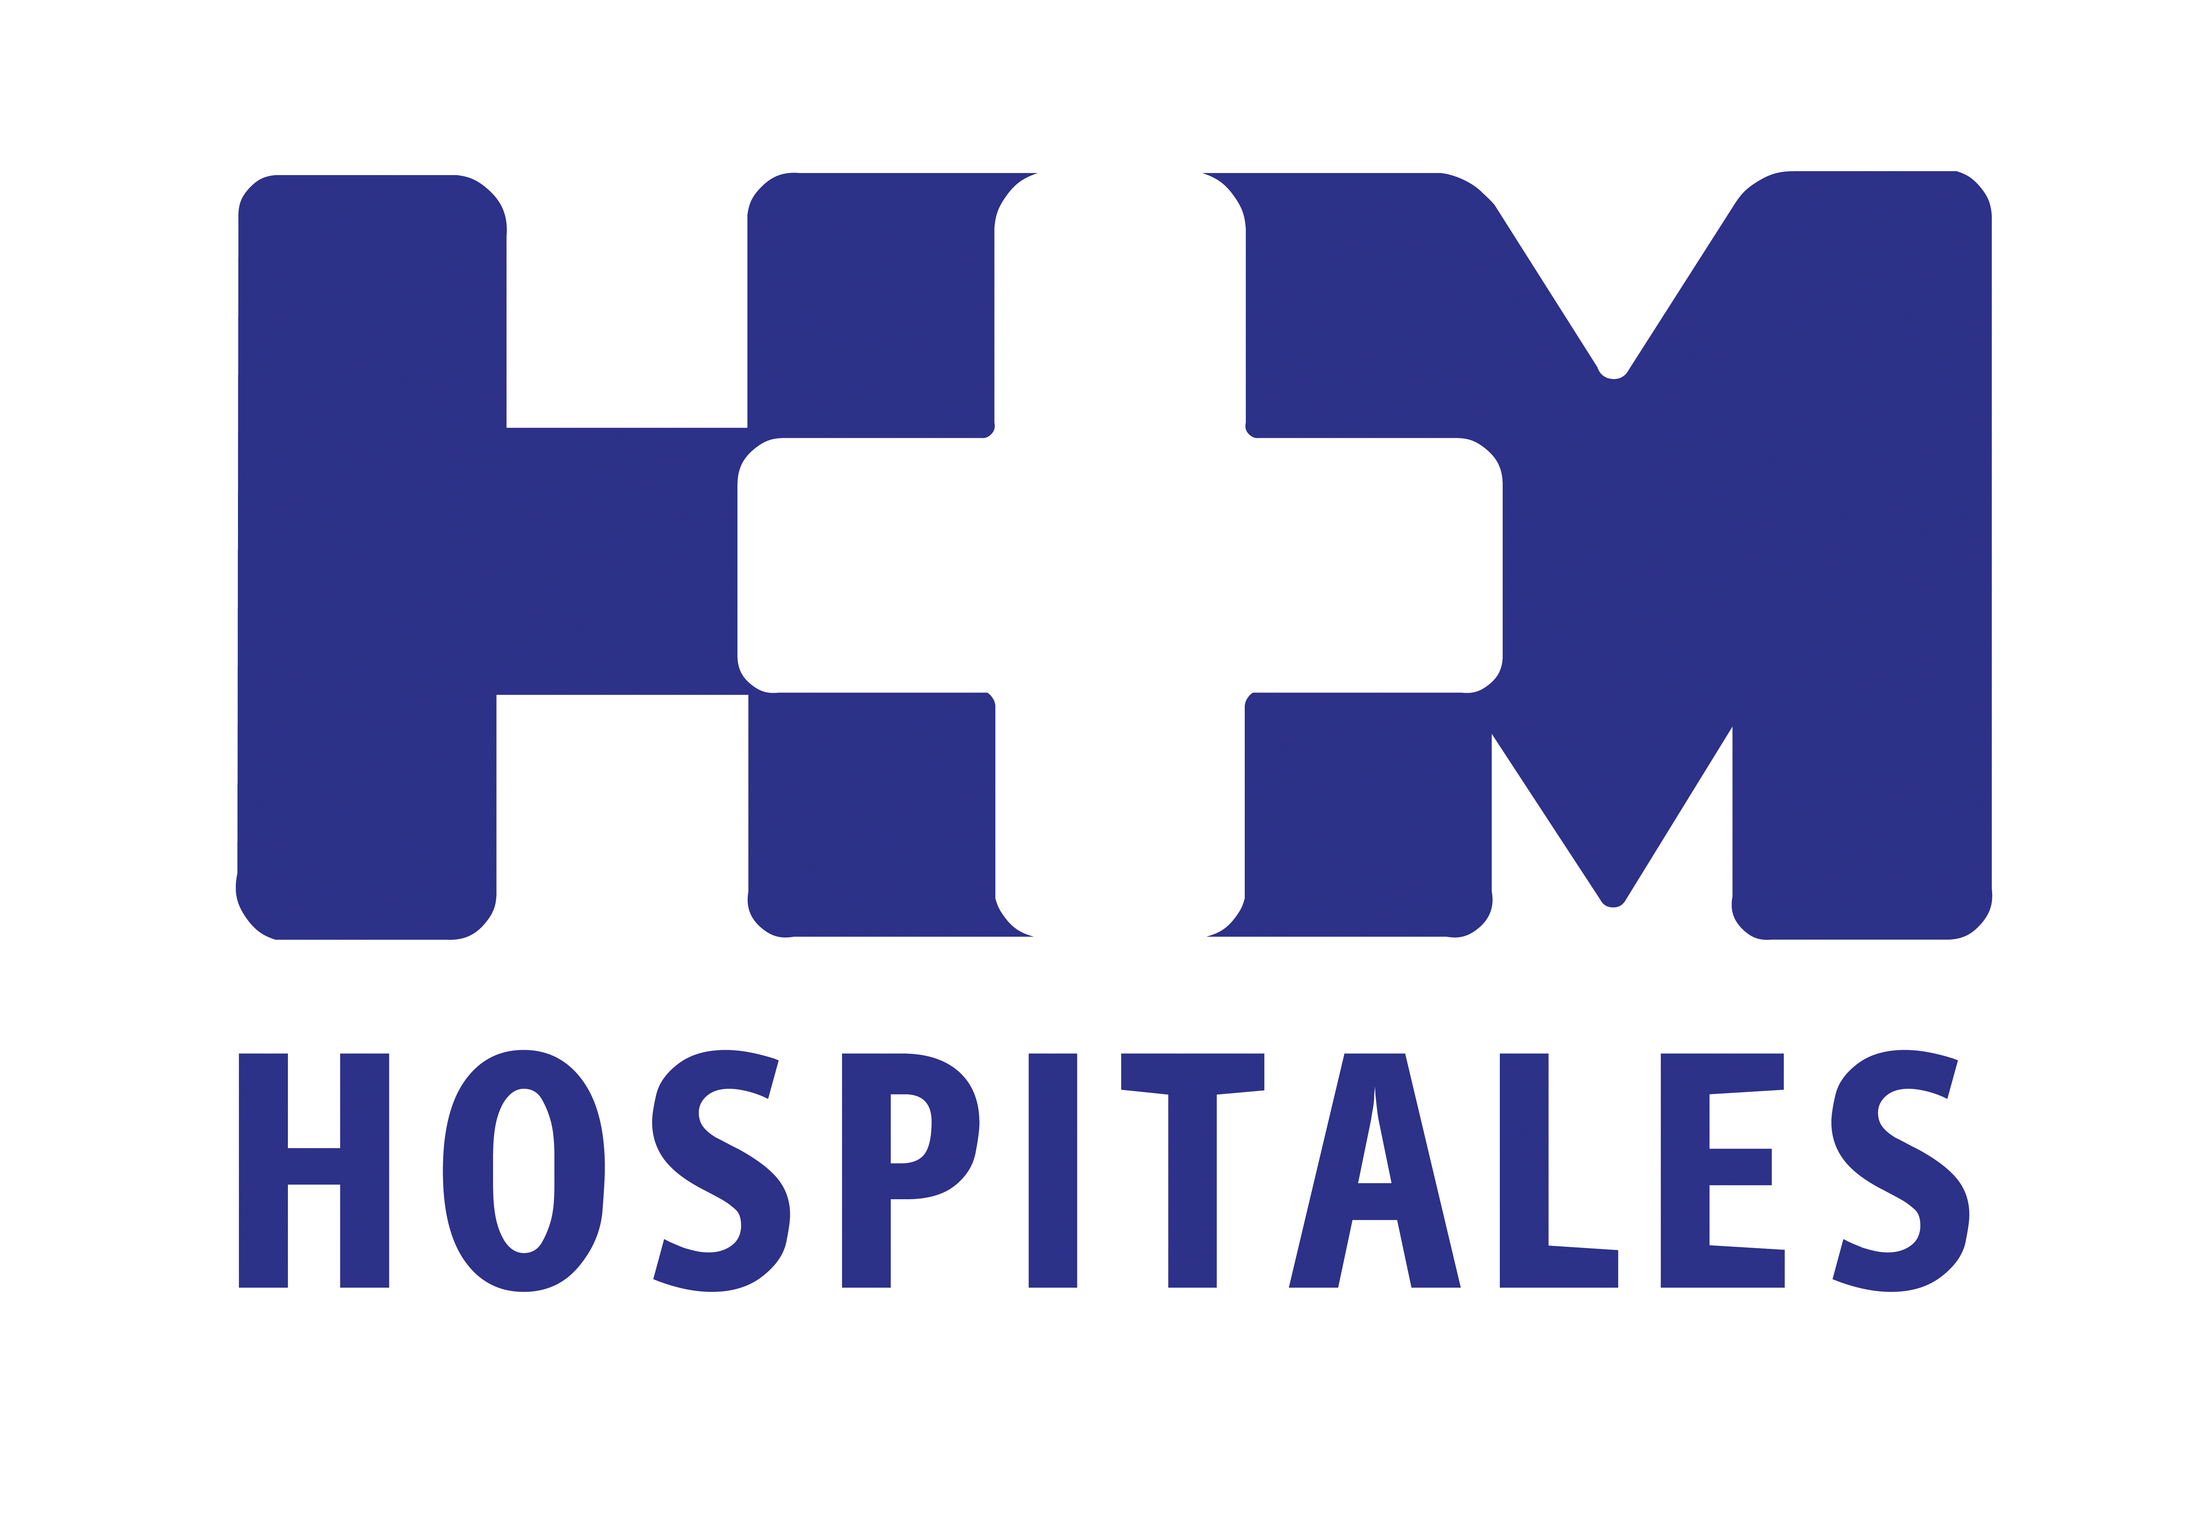

La Unidad de Prevención Precoz Personalizada del grupo alcanza un nivel de satisfacción muy positivo desde el punto de vista del paciente en todos los casos

HM HOSPITALES PROMUEVE PROGRAMAS DE PREVENCIÓN PRECOZ PARA EL DIAGNÓSTICO PRECOZ DE LAS PATOLOGÍAS MÁS PREVALENTES

- “Los chequeos que realizamos en nuestro grupo a personas que voluntariamente quieren hacérselos, y que voluntariamente pagan para ello, contribuyen a planificar mejor y de forma más eficaz, desde el punto de vista de la gestión, el abordaje de su salud y de las posibles enfermedades que se les detecten”, explica el Dr. Juan Abarca Cidón, director general de HM Hospitales

- HM Hospitales ofrece programas de prevención dirigidos a la detección y seguimiento de las patologías más prevalentes por edad y sexo (programas verticales) o por especialidad, tales como Ginecología o Cardiología (programas transversales), utilizando para ello tecnología sanitaria de última generación en manos de un equipo médico multidisciplinar que ofrece asistencia horizontal

- Los programas son accesibles y sencillos y los informes de resultados están preparados en tan sólo 24-48 horas, permitiendo así la planificación y seguimiento de las posibles patologías detectadas

- Por la Unidad de Prevención Precoz Personalizada (PPP) de HM Hospitales pasan entre 550 y 700 pacientes cada año y se realizan en ella revisiones a personal de unas 20 empresas españolas estratégicas, además de a personas que las solicitan individualmente

- La base de la valoración positiva de la unidad reside en la agilidad de los procedimientos, su eficacia y la derivación del paciente al servicio especializado necesario ante cualquier posible problema o patología

- En un 30% de los casos se detectan patologías que requieren de algún tipo de recomendación o abordaje, la mayoría corregibles (intolerancias a la glucosa, diabetes, colesterol o hipertensión), pero también se encuentran enfermedades graves que requieren intervención inmediata aguda porque pueden poner en peligro la vida del paciente, como infartos, embolias pulmonares o melanomas

Madrid, 30 de abril de 2012. La prevención de la mejor medicina, y está comprobado que el diagnóstico precoz de numerosas enfermedades permite porcentajes de curación muy superiores a los que se logran cuando la patología se detecta en fases avanzadas. Por ello, y siguiendo sus objetivos de promoción y prevención en salud, que no es sino ofrecer a la población los medios necesarios para mejorar su salud y ejercer un mayor control sobre la misma, HM Hospitales cuenta con programas de prevención precoz a disposición de sus pacientes.

“Hemos promovido programas de prevención precoz para ofrecer a nuestros pacientes fidelizados, a familias enteras que son pacientes nuestros, todos los servicios necesarios para el diagnóstico precoz de las patologías más prevalentes, y la consecuente reducción de la mortalidad por éstas, dentro de nuestra cartera de servicios, con el fin de que no tengan que acudir a otros hospitales para hacerse una revisión completa y encuentren en HM Hospitales respuesta a todas sus necesidades y expectativas en salud”, explicó el Dr. Juan Abarca Cidón, director general de HM Hospitales, durante su intervención en la jornada “Presente y futuro de la salud pública en el ámbito sanitario”, celebrada el pasado martes en el Hospital Universitario de la Princesa.

“Los chequeos que realizamos en nuestro grupo a personas que voluntariamente quieren hacérselos, y que voluntariamente pagan para ello, contribuyen a planificar mejor y de forma más eficaz, desde el punto de vista de la gestión, el abordaje de su salud y de las posibles enfermedades que se les detecten”, añadió el Dr. Abarca, abogando por realizar, en el conjunto del sistema sanitario, “un esfuerzo importante para gestionar de forma más eficiente la asistencia sanitaria en aspectos como la educación en salud”.

En este sentido, HM Hospitales ofrece programas de prevención dirigidos a la detección y seguimiento de las patologías más prevalentes por edad y sexo (programas verticales) o por especialidad, tales como Ginecología o Cardiología (programas transversales), utilizando para ello tecnología sanitaria de última generación en manos de un equipo médico multidisciplinar que ofrece al paciente una asistencia horizontal. Los programas son accesibles y sencillos -ya sea ambulatorios o requieran el ingreso del paciente-, guiados a través de un patient navigator y los informes de resultados están preparados en tan sólo 24-48 horas, permitiendo así la planificación y seguimiento de las posibles patologías detectadas.

Unidad de Prevención Precoz Personalizada
Dentro del primer grupo de programas verticales, destaca la Unidad de Prevención Precoz Personalizada (PPP), puesta en marcha por HM Hospitales hace tres años y medio y cuyo objetivo es realizar una revisión completa del estado de salud de la persona que voluntariamente lo solicita, realizándose una batería de pruebas establecidas en función de su edad, sexo, existencia de factores de riesgo, etc, y llevando a cabo un estudio en profundidad e inmediato ante el hallazgo de cualquier indicio de patología.

El Dr. Niko Mihic, jefe de esta unidad, por la que pasan entre 550 y 700 pacientes cada año y en la que se realizan revisiones a personal de unas 20 empresas españolas estratégicas, además de a personas que las solicitan de forma individual, asegura que “la satisfacción del servicio desde el punto de vista del paciente es muy positiva en todos los casos”.

En su opinión, la base de esta valoración reside principalmente en la agilidad de los procedimientos -en un máximo de cuatro horas, en los casos en los que deba realizarse un mayor número de pruebas-, gracias a la colaboración de todos los departamentos y servicios implicados, que asumen el dinamismo de la unidad; su eficacia y el hecho de que, “una vez que se detecta cualquier posible problema o patología, el paciente siempre es derivado al servicio especializado necesario”. “A todos los pacientes les ofrecemos un seguimiento, nunca dejamos un hallazgo sin asegurarnos que haya un seguimiento posterior de él”, insiste el Dr. Mihic.

Para ello, las pruebas realizadas en esta unidad se ofrecen en dos tipos de programas: el llamado “Programa Silver”, que consiste en una revisión estándar que incluye las pruebas de screening habituales para pacientes mayores de 35-40 años; y el “Programa Gold”, un poco más detallado y que incorpora pruebas adicionales en función de los factores de riesgo del paciente. “En un futuro está previsto añadir el ‘Programa Diamante’, que incluirá pruebas de ‘anti-aging’”, anuncia el experto.

Detección de patologías
El resultado de la realización de estas revisiones está siendo muy productivo, según los datos manejados por el Dr. Mihic: “hasta en uno de cada tres casos se detectan patologías que requieren de algún tipo de recomendación, abordaje o tratamiento, la mayoría de ellas corregibles, tales como intolerancias a la glucosa, diabetes, colesterol o hipertensión”.

“Pero también se han encontrado problemas más graves, cuyo diagnóstico ha permitido, incluso, evitar el fallecimiento del paciente, como el melanoma que encontramos en una mujer”, recuerda el jefe de la Unidad de PPP, concretando que han detectado un promedio de 5 ó 6 casos al año de patologías que requieren intervención inmediata aguda porque pueden poner en peligro la vida del paciente: infartos, embolias pulmonares, melanomas…” Asimismo, hemos diagnosticado muchos quistes, cálculos renales y en la vesícula biliar, hipertrofia prostática y muchos quistes mamarios, añade.

En todos estos casos el protocolo es aplicar todas las medidas necesarias para prevenir, controlar o tratar la patología, siempre con un seguimiento recomendado y dirigido por una unidad que el Dr. Mihic señala “está estructurada exactamente igual que las que llevan a cabo este tipo de chequeos en todos los centros de Estados Unidos, con la diferencia de que el coste allí es cinco veces superior”.

Otros programas de prevención
Además de los ofrecidos en esta unidad, HM Hospitales realiza otro tipo de programas transversales en especialidades tales como Ginecología o Cardiología, y que incluyen pruebas como analíticas completas, consultas con el servicio de Nutrición, y otras como ecografías vaginales, citologías o mamografías en el caso de una revisión ginecológica; o ecocardiogramas, ergometrías o radiografías de tórax cuando se trata de un chequeo cardiológico.

En línea con esta política de promoción y prevención en salud, el grupo también tiene acuerdos de colaboración con organismos públicos en la realización de pruebas de detección precoz de patologías como la sordera en el recién nacido o el desarrollo de campañas de vacunación, al tiempo que está poniendo en marcha otros servicios con el mismo objetivo, como la Unidad de prevención precoz del cáncer de pulmón asociado al hábito tabáquico o, en el plano más interno, la realización de acciones y campañas para la vigilancia de la salud en el ámbito laboral.

HM Hospitales
HM Hospitales está formado por diversas empresas que gestionan diferentes hospitales médico-quirúrgicos privados, entre los que se incluyen HM Universitario Madrid, HM Universitario Montepríncipe, HM Universitario Torrelodones, HM Universitario Sanchinarro, HM Nuevo Belén y el Centro Integral Oncológico Clara Campal (CIOCC); todos ellos de gran cualificación técnica y humana.

Basado en un Decálogo y en el juramento Hipocrático dirigido por médicos y con el objetivo de ofrecer una medicina de calidad, los diferentes centros de HM Hospitales se han dotado con una tecnología de vanguardia y con el personal mejor cualificado y más humano.

Todos los centros de HM Hospitales funcionan de forma integrada. Para ello, existe una estructura corporativa con servicios centralizados, así como diferentes herramientas informáticas de gestión integral. Esto permite una actuación complementaria y sinérgica de estructuras, servicios y equipamientos, con el máximo aprovechamiento de los recursos tecnológicos y humanos.

Para más información:

DPTO. DE COMUNICACIÓN DE HM HOSPITALES
Eva Sacristán
Tel.: 91 216 00 50 / Móvil: 608 273 978
E-mail: evasacristan@hospitaldemadrid.com

BERBÉS ASOCIADOS
Sara Nieto
Tel.: 91 563 23 00 / Móvil: 678 544 149
E-mail: saranieto@berbes.com

